ВСЕРОССИЙСКАЯ ОЛИМПИАДА ШКОЛЬНИКОВ
ОБЗР. 2025–2026 уч. г. ШКОЛЬНЫЙ ЭТАП. 9КЛАСС

Максимальный балл за работу – 80.
Ответы
Теоретические задания

Задание 1.
Витамин | Значение для организма | Водорастворимый | Жирорастворимый
В6 | Способствует синтезу нейромедиаторов, регулирует метаболизм в нейронах | +
E | Предотвращает дегенеративные процессы в опорно-двигательном аппарате, участвует в синтезе белков, антиоксидант, который помогает защитить клетки от повреждений свободными радикалами |  | +
А | Обеспечивает правильное световосприятие, принимает участие в регуляции регенеративных процессов кожи, предотвращает атипичное деление клеток. |  | +
D | Помогает организму усваивать кальций и фосфор, предотвращает рахит |  | +
B12 | Поддерживает функции печени, участвует в образовании эритроцитов, способствует свертыванию крови | +

Задание 2.
Дорожные знаки | Название или значение знака | Группа, к которой относится знак
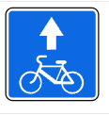 | Полоса для велосипедистов | Знаки особых предписаний
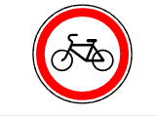 | Движение на велосипедах запрещено | Запрещающие знаки
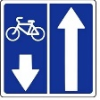 | Дорога с полосой для велосипедистов | Знаки особых предписаний
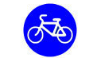 | Велосипедная дорожка | Предписывающие знаки
 | Пересечение с велосипедной дорожкой или велопешеходной дорожкой | Предупреждающие знаки

Задание 3.
Опасные геологические явления и процессы | Описание
Вулканическое землетрясение | Слабое колебание земной поверхности, вызываемое дрожанием стенок магмопроводящих каналов при движении магмы в процессе подготовки или в момент вулканического извержения.
Обвал | Отрыв и падение больших масс горных пород на крутых и обрывистых склонах гор, речных долин и морских побережий, происходящие главным образом за счет ослабления связности горных пород под влиянием процессов выветривания, деятельности поверхностных и подземных вод.
Вулканическое извержение | Период активной деятельности вулкана, когда он выбрасывает на земную поверхность раскаленные или горячие твердые, жидкие и газообразные вулканические продукты и изливает лаву.
Оползень | Смещение масс горных пород по склону под воздействием собственного веса и дополнительной нагрузки вследствие подмыва склона, переувлажнения, сейсмических толчков и иных процессов.

Задание 4.
Сигнальный цвет | Значение | Цвет, контрастный сигнальному | Цвет графического символа
Красный | Запрещение | Белый | Черный
Синий | Предписание | Белый | Белый
Желтый | Предупреждение | Черный | Черный
Зеленый | Безопасное состояние | Белый | Белый
Красный | Пожарное оборудование | Белый | Белый

Задание 5.
Понятие | Значение понятия
блокирование персональных данных | временное прекращение обработки персональных данных (за исключением случаев, если обработка необходима для уточнения персональных данных)
обезличивание персональных данных | действия, в результате которых становится невозможным без использования дополнительной информации определить принадлежность персональных данных конкретному субъекту персональных данных
уничтожение персональных данных | действия, в результате которых становится невозможным восстановить содержание персональных данных в информационной системе персональных данных и (или) в результате которых уничтожаются материальные носители персональных данных
распространение персональных данных | действия, направленные на раскрытие персональных данных неопределенному кругу лиц
трансграничная передача персональных данных | передача персональных данных на территорию иностранного государства органу власти иностранного государства, иностранному физическому лицу или иностранному юридическому лицу
предоставление персональных данных | действия, направленные на раскрытие персональных данных определенному лицу или определенному кругу лиц

Заполните таблицу, указав только один из предложенных вариантов.
За правильный ответ будет начислено 2 балла.
- 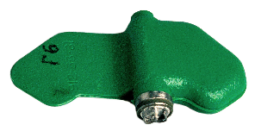 Какая противопехотная мина изображена на рисунке?
а) ПФМ-1;
б) ПМН-2;
в) ОЗМ-72;
г) МОН-50.
- 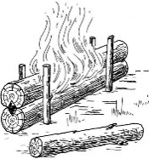 Такой вид костра называется:
а) колодец;
б) камин;
в) нодья;
г) звёздный.
- 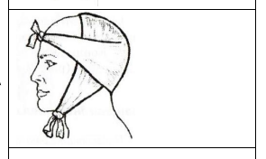Повязка, изображенная на рисунке, называется:
а) косыночная;
б) циркулярная;
в) пращевидная;
г) спиральная.
- Какой из перечисленных предметов не является пожарным инвентарем:
а) лопата совковая;
б) ведро;
в) каска;
г) покрывало для изоляции очага возгорания.
- Оптимальной с гигиенической точки зрения для подростка и взрослого человека является высота каблука:
а) 0,5–1 см;
б) 1–1,5 см;
в) 2–4 см;
г) 4,5–6 см
- Самыми безопасными местами в вагоне поезда являются:
а) места у окон в коридоре купейного вагона;
б) полки купе, расположенные против движения поезда;
в) полки купе, расположенные по ходу движения поезда;
г) боковые полки в плацкартном вагоне.

- Это знак безопасности имеет значение «Запрещается прикасаться. Корпус под напряжением»:
а) 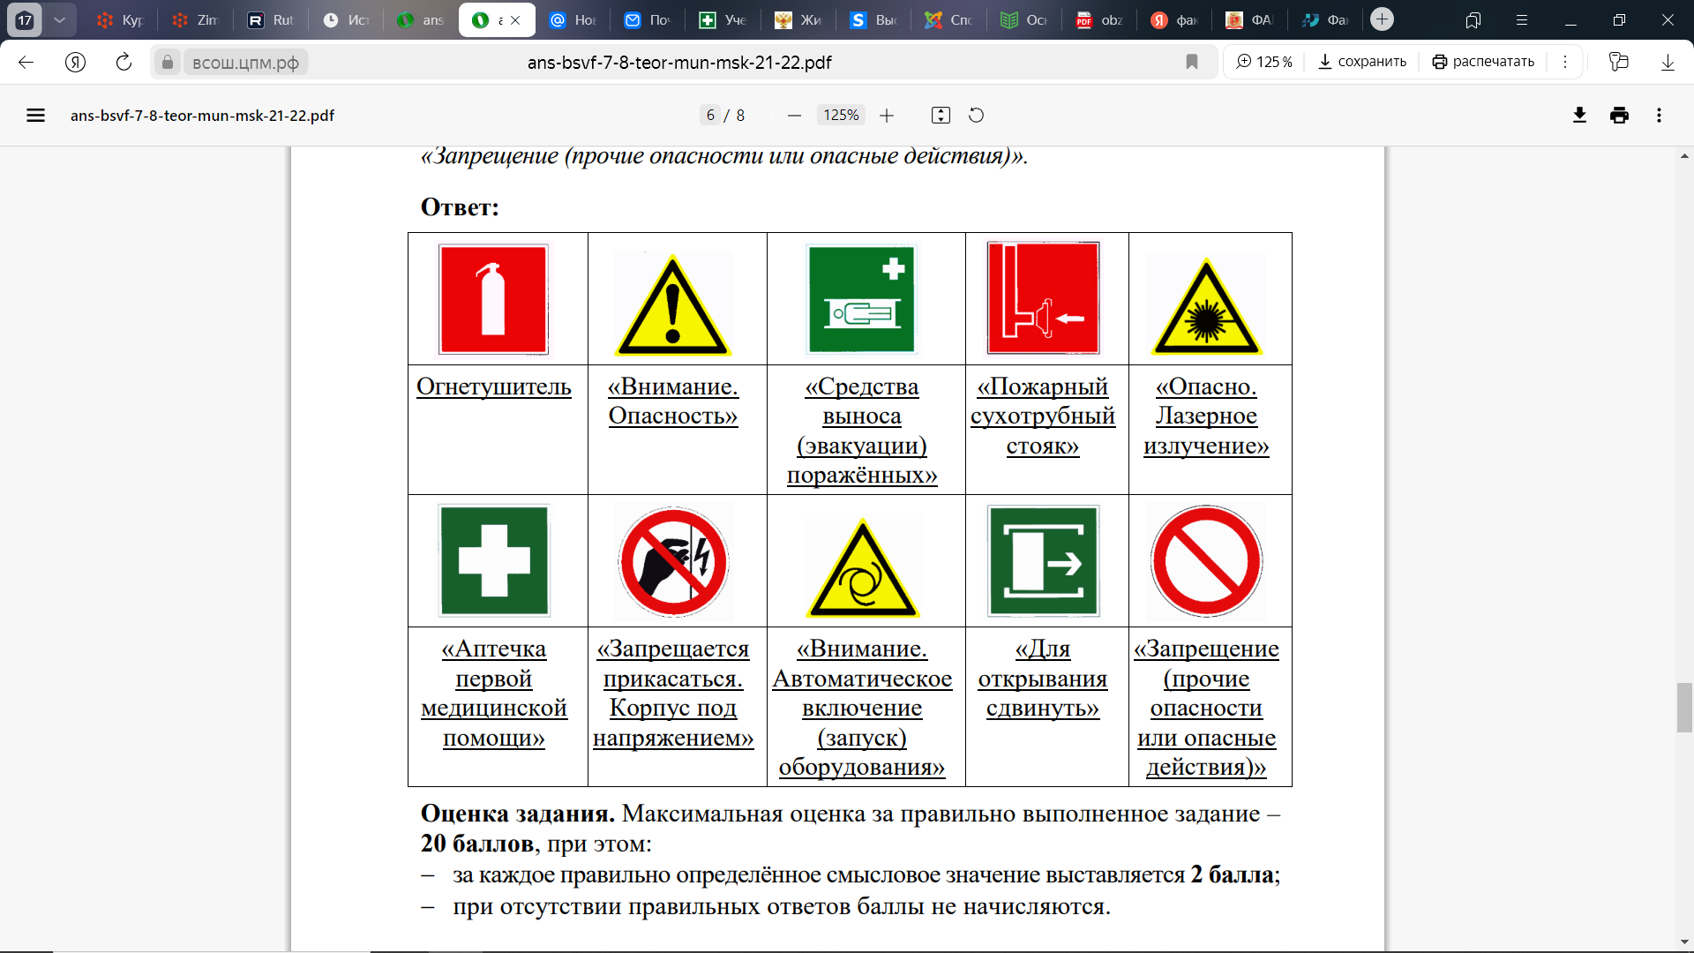
б)
в)
г)
- 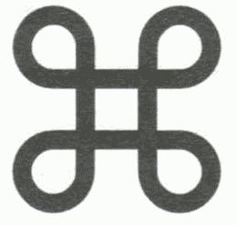 Этот информационный знак имеет значение:
а) музей, усадьба, художественная галерея;
б) памятник архитектуры;
в) спортивный объект;
г) исторический памятник, культовое сооружение - памятник архитектуры.
- Спасательный самолёт, пролетая над потерпевшими произвёл отстрел зеленой ракеты. Это означает:
а) «Вас вижу»;
б) «Вас понял»;
в) «Ожидайте помощи на месте»;
г) «Идите в указанном направлении».
- Поражающим фактором этого источника природной ЧС являются ветер при достижении 12 баллов по шкале Бофорта в сочетании с количеством осадков 30 мм и более за 1 час и менее
а) циклон;
б) ураган;
в) буря;
г) гроза.
- Высокому уровню террористической опасности соответствует этот цвет:
а) оранжевый;
б) синий;
в) жёлтый;
г) красный
- Купаться запрещается при подъеме флага этого цвета:
а) красного (черного);
б) красного (белого);
в) зеленого;
г) желтого.
- В первые сутки жизни ребенка производится вакцинация против:
а) туберкулёза;
б) гепатита В;
в) краснухи;
г) полиомиелита.
- Материальным ущербом не более 12 млн. рублей характеризуется чрезвычайная ситуация:
а) локального характера;
б) муниципального характера;
в) регионального характера;
г) межрегионального характера.
- Потенциально опасный объект − это объект, на котором возможно одновременное пребывание более:
а) 50 человек;
б) 500 человек;
в) 800 человек;
г) 5 000 человек.
- При горении твёрдых горючих веществ и материалов пожару присваивается класс:
а) A;
б) B;
в) С;
г) D.
- Изотермическое спасательное покрывало применяют серебристой стороной наружу, золотой внутрь при
а) солнечном ударе;
б) травматическом шоке;
в) переохлаждении;
г) потере сознания.

- К веществам общеядовитого действия по воздействию на организм человека относят АХОВ:
а) фосфор;
б) оксид азота;
в) синильная кислота;
г) хлор.
- Использование полотна спасательного натяжного рассчитано на максимальную массу спасаемого человека:
а) 80 кг;
б) 90 кг
в) 100 кг
г) 120 кг.
- 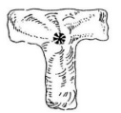Этот визуальный сигнал, выполняемый при помощи парашюта и передаваемый потерпевшими бедствие, значит:
а) Здесь садиться нельзя;
б) Приземляйтесь в указанном направлении;
в) Идите в указанном направлении;
г) Произошло лётное происшествие, имеются пострадавшие.

